ΘΕΜΑ 4
Σωστή Απάντηση
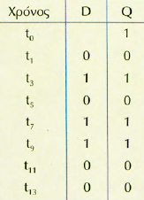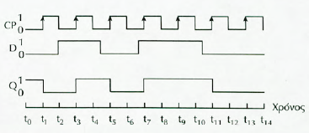

(Μονάδες 25)

